Babiččina kostka
nebalený výrobek

Charakteristika výrobku:
Babiččina kostka se vyrábí ze šlehané hmoty ořechové. Výrobek je po upečení potažený cukrářskou kakaovou polevou a je obalený v kokosu. Kostka je pravidelného tvaru, na povrchu je mírně ztuhlá díky čokoládové krustě, uvnitř je vláčná, chuti po rumu.
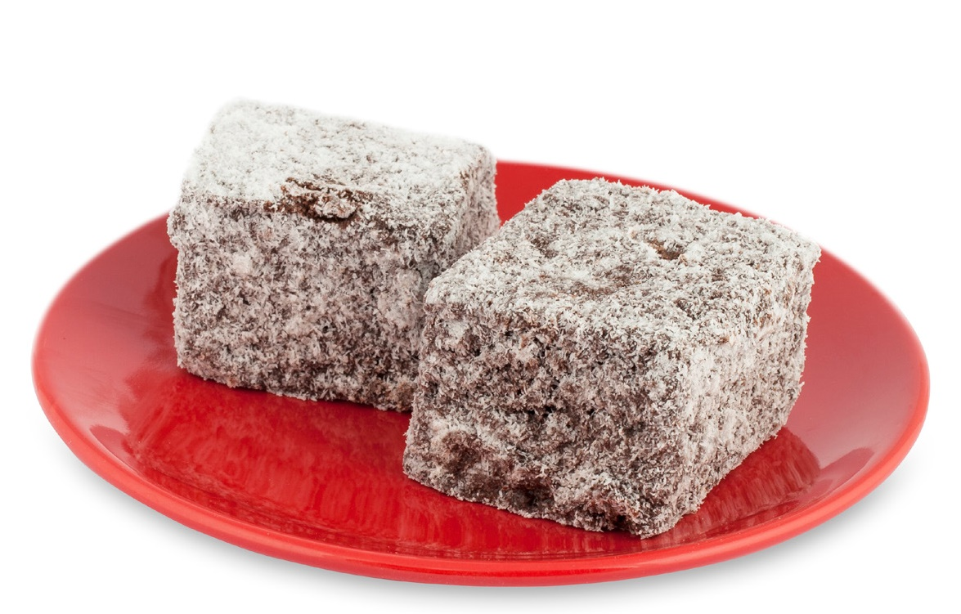
Gramáž:
M0017 Babiččina kostka 90g

Druh / skupina:
jemné pečivo

Složení těsta:
pšeničná mouka, cukr, vejce, polotučné mléko, řepkový olej, vlašské ořechy, ethylvanilin, kypřící prášek (E450, E500), kokos, ztužený rostlinný tuk palmový, kakaový prášek se sníženým obsahem tuku, sójový lecitin, polyglycerol-polyricin-oleát, rum tuzemský.
Výživové údaje ve 100g hotového výrobku
Energetická hodnota | 2071 kJ
 | 494,58 kcal
Tuky | 31,26 g
z toho nenasycené mastné kyseliny | 11,63 g
Sacharidy | 45,24 g
z toho cukry | 30,23 g
Vláknina | 3,07 g
Bílkoviny | 4,43 g
Sůl | 0,69 g
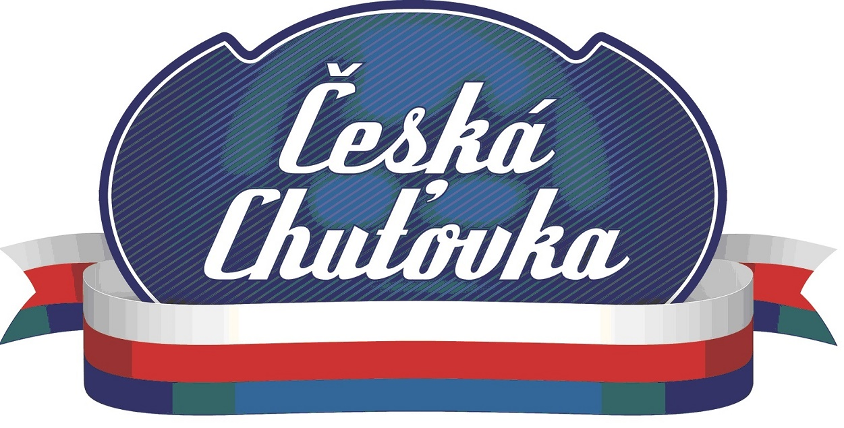
Datum minimální trvanlivosti:
48 hodin

Alergeny:
obiloviny obsahující lepek; vejce a výrobky z nich, sója, skořápkové plody (vlašský ořech), mléko a výrobky z něj (včetně laktózy);
výrobek může obsahovat stopy: arašídů a výrobky z nich, sezamové semeno.

Země původu:
Česká republika

